Примерное содержание образовательной деятельности

по теме « Страна сказок А. С. Пушкина»

Период - II неделя Апреля

В старшей группе от 5 до 6 лет Солодухина И. В.
Цели: | - Расширять представления детей о национальных поэтах России.  - Обобщать знания детей о творчестве А.С.Пушкина.  - Воспитывать любовь и уважение к русским писателям.  - Учить бережно, относиться к книгам.  - Развивать умения детей, в продуктивной деятельности, передавать различные эмоциональные состояния.

Виды совместной деятельности
Познавательно-речевое развитие
Коммуникация, познание, чтение художественной литературы
Коммуникация  НОД «По сказкам А. С. Пушкина»  - «Не задавайся, не проси лишку, а то останешься у разбитого корыта»  - «Что такое хорошо и что такое плохо в сказках »  - «Сказки Пушкина – торжество добра и справедливости» |  |  | Познание  Беседы: «А.С. Пушкин – сказочник»  - Русские народные прибаутки в сказках А.С. Пушкина  - Чудеса и превращения в сказках А.С. Пушкина  Дидактические игры: «Составь сказку», «Что было - бы если?», «Узнай героя по описанию», «Что кому»  «Экскурсия» в мастерскую художников иллюстраторов.  Составление творческих рассказов « Если бы я попал в сказку»  Составление текстов для озвучивания мультфильмов по сказкам  Викторина по сказкам А.С.Пушкина « В гости к золотой рыбке»
Чтение художественной литературы Чтение стихотворений, рассказов по данной теме /Приложение/
Социально-личностное развитие
Социализация, труд, безопасность
Социализация  Сюжетно-ролевые игры:  « Типография», «Библиотека» |  | Труд  Ручной труд: «Ремонт книг»  Изготовление настольных театров из бросового и природного материала.  Вырезывание героев для теневого театра.  Изготовление декораций и волшебных предметов, масок героев. |  |  | Безопасность  Составление правил обращения с книгами.  Безопасность героев сказок А.С.Пушкина (Черномор и витязи, богатыри, петушок)
Художественно-эстетическое развитие
Художественное творчество, музыка
Художественное творчество.  Продуктивная деятельность: Лепка мини скульптур по сказкам А.С.Пушкина, аппликация «Сказочная архитектура»  Рисование « Иллюстрация к любимой сказке», «Мультфильм» по сказкам Пушкина А.С.  Составление коллажа по сказкам |  |  |  | Музыка  Прослушивание сказок А.С.Пушкина на дисках и кассетах  Слушание музыки: Слушание оперы М.Глинки «Руслан и Людмила», Н.А. Римского-Корсакова «Три чуда» - СD « Сказка о царе Салтане», « Сказка о золотом петушке».  Вечер музыкальных развлечений «У лукоморья»
Физкультура, здоровье
Физкультура  Утренняя гимнастика « Герои сказок»  Подвижные игры: «Ветер», Хороводная игра «Прялица»  Народные игры « Дедушка», «Заря заряница» |  |  |  | Здоровье  Свободное общение, беседа: «Контакты с незнакомыми людьми», «Предметы требующие осторожного обращения», «Безопасность на воде»

Создание условий для самостоятельной деятельности детей
Книжный уголок:

Собрать библиотечку сказок А.С.Пушкина
Составить словарик трудных слов из сказок А.С. Пушкина
Внести кубики, пазлы, разрезные картинки, домино по сказкам

Центр сюжетно-ролевых игр:
Сюжетно-ролевая игра « Библиотека» (Читательские билеты, формуляры, книги- малютки, закладки).
Сюжетно-ролевая игра « Типография» (трафареты, белая и черная переводная бумага, печатки, карандаши, фломастеры, краски).

Центр продуктивной деятельности:
Создание декораций, масок, костюмов героев сказок, разнообразные театры ( настольные, пальчиковые, теневые).
Внести альбом «Архитектура в сказках А.С.Пушкина», составление схемы последовательности строительства зданий из сказок А.С.Пушкина. Приобрести строительные наборы, имеющие детали старинного зодчества.

Взаимодействие с семьей
Привлечь родителей к сбору библиотечки сказок А.С.Пушкина
Подготовить исторические справки « А.С.Пушкин – сказочник», «Музей дача А.Китаевой»
Организовать конкурс семейных работ по сказкам А.С.Пушкина
Организовать выставку детских работ «Любимые сказки»

Используемая литература:

1. А. С. Пушкин. Собрание сочинений в трех томах.
Т.1. – Москва: Художественная литература, 1964.
2. А. С. Пушкин. Избранные произведения. – Москва: Детская литература, 1969.
3. Детская литература. / Под редакцией Е. Е. Зубаревой – Москва: Просвещение, 1985.
4. «Благослови, поэт!...»: Антология поэзии пушкинской поры. Книга 1. / Примечание Вл. Муравьёва – Москва: Советская Россия, 1983.

Приложение

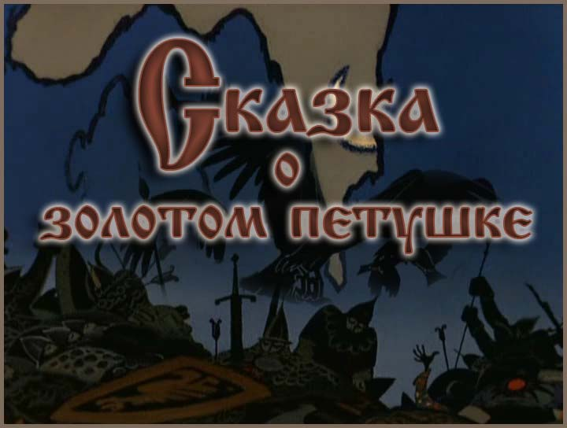

Негде, в тридевятом царстве,
В тридесятом государстве,
Жил-был славный царь Дадон.
С молоду был грозен он
И соседям то и дело
Наносил обиды смело;
Но под старость захотел
Отдохнуть от ратных дел
И покой себе устроить.
Тут соседи беспокоить
Стали старого царя,
Страшный вред ему творя.
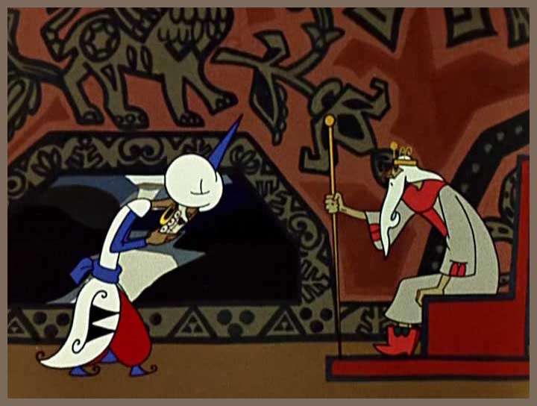
Чтоб концы своих владений
Охранять от нападений,
Должен был он содержать
Многочисленную рать.
Воеводы не дремали,
Но никак не успевали.
Ждут бывало с юга, — глядь, —
Ан с востока лезет рать!

****
У лукоморья дуб зеленый;
Златая цепь на дубе том:
И днем и ночью кот ученый
Всё ходит по цепи кругом;
Идет направо — песнь заводит,
Налево — сказку говорит.
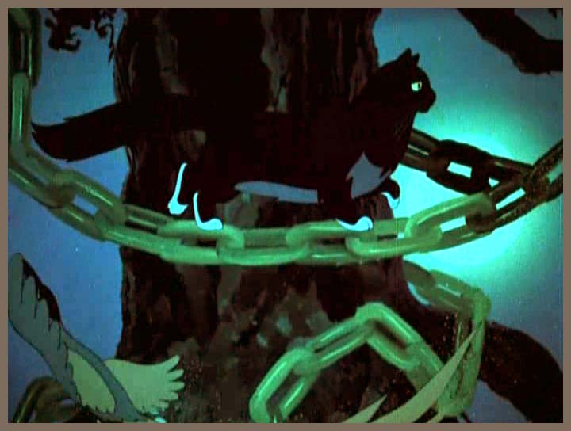
Там чудеса: там леший бродит,
Русалка на ветвях сидит;
Там на неведомых дорожках
Следы невиданных зверей;
Избушка там на курьих ножках
Стоит без окон, без дверей;
Там лес и дол видений полны;
Там о заре прихлынут волны
На брег песчаный и пустой,
И тридцать витязей прекрасных
Чредой из вод выходят ясных,
И с ними дядька их морской;
Там королевич мимоходом
Пленяет грозного царя;
Там в облаках перед народом
Через леса, через моря
Колдун несет богатыря;
В темнице там царевна тужит,
А бурый волк ей верно служит;
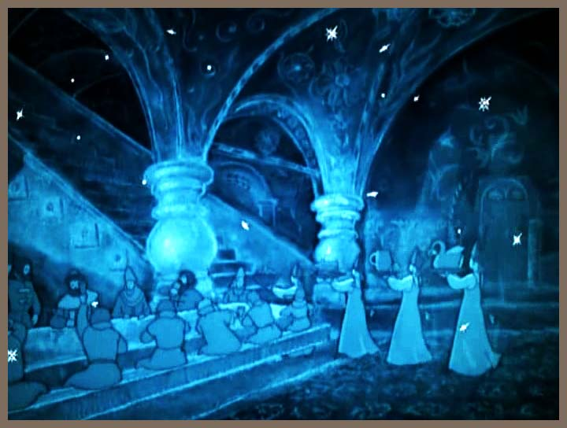
Там ступа с Бабою Ягой
Идет, бредет сама собой;
Там царь Кащей над златом чахнет;
Там русской дух... там Русью пахнет!
И там я был, и мед я пил;
У моря видел дуб зеленый;
Под ним сидел, и кот ученый
Свои мне сказки говорил.

